3. ПРАВОНАРУШЕНИЯ

По данным УМВД России по Владимирской области криминогенная обстановка в области в 2022г. характеризовалась следующими данными:
Состояние преступности
 | 2022 | В % к  2021 | Справочно:  2021  в % к  2020
Зарегистрировано преступлений | 16254 | 100,0 | 93,5
в том числе:
особо тяжкие | 888 | 97,3 | 111,1
тяжкие | 3631 | 93,9 | 94,3
средней тяжести | 4737 | 102,4 | 85,3
небольшой тяжести | 6998 | 102,3 | 97,4
из общего числа зарегистрированных преступлений по отдельным составам преступлений:
убийство и покушение на убийство | 71 | 85,5 | 118,6
умышленное причинение тяжкого вреда здоровью | 216 | 109,6 | 121,6
угроза убийством или причинением тяжкого вреда здоровью | 411 | 76,7 | 122,9
изнасилование и покушение  на изнасилование | 26 | 136,8 | в 1,5 р.
разбой | 42 | 107,7 | 97,5
грабеж | 460 | 100,7 | 100,9
кража | 6195 | 90,3 | 110,4
в том числе из квартир | 292 | 99,0 | 70,9
вымогательство | 60 | 120,0 | 122,0
мошенничество | 3169 | 113,3 | 107,8
хулиганство | 7 | 116,7 | в 2 р.
неправомерное завладение автомобильным или иным транспортным средством без цели хищения (угон) | 95 | 60,1 | 102,6
В 2022г. зарегистрировано 9200 преступлений, предварительное следствие по которым обязательно, что составляет 56,6% от общего количества преступлений. По сравнению с аналогичным периодом прошлого года их число уменьшилось на 0,5%.
Зарегистрировано 130 фактов нарушения правил дорожного движения и эксплуатации транспортных средств, повлекшие смерть человека, двух или более лиц, и 60 фактов умышленного причинения тяжкого вреда здоровью, повлекших смерть потерпевших.
Число зарегистрированных преступлений
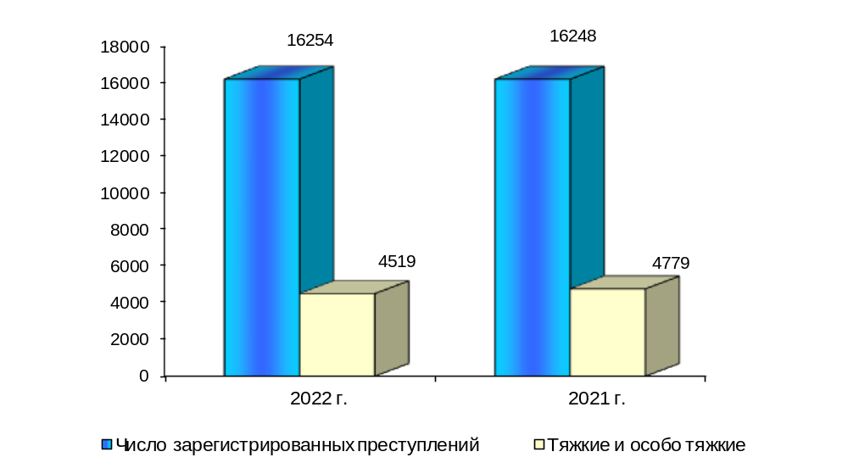

В декабре 2022г. зарегистрировано 1116 преступлений, что на 11,6% ниже уровня декабря 2021г. и на 17,1% ниже уровня ноября 2022 года.
Из общего числа преступлений, зарегистрированных в 2022г., доля тяжких и особо тяжких преступлений составила 27,8%, раскрываемость – 43,1% (в 2021г. – 36,8%).
В количестве раскрытых преступлений на долю тяжких и особо тяжких приходилось 21,7%.
Число зарегистрированных в 2022г. преступлений, связанных с незаконным оборотом наркотиков, по сравнению с аналогичным периодом прошлого года уменьшилось на 4,4%.

Преступления, связанные с незаконным оборотом наркотиков
 | 2022 | В % к  2021 | Справочно:  2021  в % к  2020
Зарегистрировано преступлений, связанных с наркотическими средствами, психотропными, сильнодействующими и одурманивающими веществами | 1322 | 95,8 | 106,8
из них тяжкие и особо тяжкие | 1130 | 96,0 | 106,6
из общего числа преступлений совершены:
в крупных и особо крупных размерах | 603 | 92,9 | 104,8
группой лиц по предварительному сговору | 102 | 70,8 | в 1,7 р.
организованной группой | 33 | 110,0 | 120,0
Из числа преступлений, связанных с незаконным оборотом наркотиков, на долю фактов незаконного изготовления, приобретения, хранения, перевозки и пересылки наркотических веществ, совершенные с целью сбыта, либо их сбыт, приходилось 70,1%
В 2022г. совершено 13 преступлений в состоянии наркотического опьянения, меньше на 40,9%, чем в 2021г.
Число преступлений, совершенных в состоянии алкогольного опьянения уменьшилось на 8,7% по сравнению с 2021г. и составило за 2022г. 2439.

Преступления, связанные с незаконным оборотом оружия

 | 2022 | В % к  2021 | Справочно:  2021  в % к  2020
Зарегистрировано преступлений, связанных с незаконным оборотом оружия | 125 | 75,3 | 96,5
в том числе:
незаконное приобретение, передача, сбыт, хранение, перевозка или ношение оружия, его основных частей, боеприпасов, взрывчатых веществ и взрывных устройств | 115 | 85,2 | 117,4
хищение либо вымогательство огнестрельного оружия, боеприпасов, взрывчатых веществ и взрывных устройств | 15 | 88,2 | 121,4
незаконное изготовления оружия | 25 | 52,1 | 111,6
Преступления, совершенные с использованием оружия | 28 | 96,6 | 65,9
из них преступления, совершенные с использованием огнестрельного, газового оружия, боеприпасов, взрывчатых веществ и взрывных устройств | 23 | 115,0 | 71,4

Число зарегистрированных в 2022г. преступлений, связанных с незаконным оборотом оружия, уменьшилось, по сравнению с аналогичным периодом прошлого года на 24,7% и составило 125.
С использованием огнестрельного и газового оружия, боеприпасов, взрывчатых веществ и взрывных устройств совершено 21 преступление (увеличилось на 5%). Раскрываемость преступлений, совершенных с применением оружия составила 79,3% (в 2021г. – 71,8%).

Состояние преступности в общественных местах

 | 2022 | В % к  2021 | Удельный вес  от общего количества преступлений данного вида, %
Преступления, совершенные в общественных местах | 4681 | 105,6 | 28,8 ¹
в том числе:
на улицах, площадях, в парках и скверах | 2278 | 91,0 | 14,0¹
из них:
тяжкие и особо тяжкие | 370 | 78,9 | 8,2²
из общего числа преступлений, совершенных на улицах, площадях, в парках и скверах, по отдельным видам:
убийство и покушение на убийство | 7 | 100,0 | 9,9
умышленное причинение тяжкого вреда здоровью | 29 | 111,5 | 13,4
изнасилование и покушение на изнасилование | 1 | 33,3 | 3,8
разбой | 7 | в 1,4 р. | 16,7
грабеж | 66 | 88,0 | 14,3
кража | 699 | 103,4 | 11,3
в том числе кража транспортных средств | 72 | 118,0 | 62,6
хулиганство | 1 | 33,3 | 14,3
связанных с незаконным оборотом наркотических средств, психотропных веществ и их аналогов, сильнодействующих веществ | 234 | 66,7 | 17,7
__________________________________
¹ От общего числа зарегистрированных преступлений.
² От числа зарегистрированных тяжких и особо тяжких преступлений.

В 2022г. в общественных местах совершено 4681 преступление, на 5,6% больше, чем в 2021г. На улицах, площадях, в парках и скверах совершено 2278 преступлений (на 9% меньше, чем в 2021г.), из которых 370 отнесено к тяжким и особо тяжким (меньше на 21,1%).
В 2022г. зарегистрировано 126 экологических преступлений (на 0,8% больше, чем в 2021г.).
Количество выявленных лиц, совершивших преступления, по сравнению с 2021г. уменьшилось на 2,4%.

Ниже приведена информация о количестве лиц, совершивших преступления по полу, возрасту и источнику доходов:

 | 2022 | В % к  2021 | Справочно:  2021  в % к  2020
Выявлено лиц, совершивших преступления | 6860 | 97,6 | 99,2
из них:
женщин | 1123 | 94,4 | 108,3
несовершеннолетних | 242 | 85,8 | 93,4
не имеющих постоянного  источника дохода | 4390 | 100,1 | 94,7
из них безработных | 6 | 15,8 | 122,6
ранее судимых | 2255 | 108,8 | 91,7

Число лиц, совершивших преступления в составе организованной группы либо преступной организации в 2022г. составило 31 человек, что на 34% меньше, чем в 2021г. Доля несовершеннолетних, совершивших преступления в состоянии алкогольного опьянения, в общем числе несовершеннолетних, совершивших преступления, составила 12,4% (в 2021г. – 8,9%).
Уровень раскрываемости преступлений в 2022г. составил 54,2%
(в 2021г. – 51,2%).

